راهنمای نویسندگان در همایش روایتگری تصویر
نویسندگان محترم جهت ثبت نام در همایش طبق مدارک ارسالی به شرح ذیل اقدام کنند و مدارک ثبت نامی خود را از طریق ایمیل به آدرس: Imagenarration@alzahra.ac.ir ارسال نمایند.
- فایل مشخصات نویسنده: نام و نام خانوادگی نویسنده یا نویسندگان، در صورت هیئت علمی بودن: رتبه علمی،گروه و نام دانشگاه محل خدمت / در صورت دانشجو و یا فارغ التحصیل بودن: مقطع تحصیلی، رشته و نام دانشگاه محل تحصیل، ایمیل، شماره تماس همراه .
- فایل اصل مقاله به شرح ذیل :
- بدنه مقاله از تیترهای زیر تشکیل شود و تیترهای مربوط به موضوع به شکل سوتیتر این تیترها بیاید.
1-چکیده فارسی: حدود 200 تا 250 کلمه، شامل عنوان، بیان مسأله، هدف، چگونگی پژوهش، موضوع مقاله، مهم‌ترین یافته‌ها و نتیجه باشد.
2- کلید واژه‌ها: شامل 4 تا 6 واژه.
3- مقدمه: شامل طرح موضوع، اهداف تحقیق و معرفی کلی مقاله.
4-پیشینه پژوهش.
5-روش انجام پژوهش.
6- متن مقاله: شامل مبانی نظری، یافته‌ها و نتیجه گیری تحقیق باشد.
7- پی‌نوشت‌ها: شامل معادل‌های انگلیسی و توضیحات ضروری درباره اصطلاحات و مطالب مقاله، به ترتیب شماره‌گذاری شده در انتهای متن، قبل از فهرست منابع مشخص می‌شوند.
8- فهرست منابع.
1-8- نحوه استناد دهی به منابع داخلی و خارجی در فهرست منابع عبارتند از:
- فهرست منابع فارسی و لاتین به ترتیب حروف الفبا برحسب نام خانوادگی نویسنده درج شود.
- منابع داخلی و خارجی که در متن مقاله از آن‌ها استفاده شده است در فهرست منابع، بر اساس ضوابط نگارشی APA ارائه شوند:
کتاب: نام خانوادگی، نام نویسنده یا نویسندگان(سال انتشار). عنوان کتاب به صورت بولد و ایتالیک، محل انتشار: نام ناشر.
کتاب(ترجمه): نام خانوادگی، نام نویسنده یا نویسندگان، (سال انتشار). عنوان کتاب به صورت بولد و ایتالیک، نام و نام خانوادگی مترجم یا مترجمان، محل انتشار: نام ناشر.
مقاله: نام خانوادگی، نام نویسنده یا نویسندگان(سال انتشار). عنوان مقاله، نام نشریه به صورت بولد و ایتالیک، دوره(سال) و شماره، شمارة صفحات آن مقاله از کم به زیاد.
پایان‌نامه: نام خانوادگی، نام نویسنده یا نویسندگان(سال انتشار). عنوان پایان‌نامه به صورت بولد و ایتالیک، پایان نامه کارشناسی ارشد/ دکتری، رشته، دانشکده، نام دانشگاه.
2-8-پایگاه‌های اینترنتی:
- در منابع پایانی: در صورت وجود نام و نام خانوادگی نویسنده؛ ابتدا درج نام و نام خانوادگی، سپس، نشانی کامل
پایگاه URL و تاریخ بازدید به روز، ماه و سال نوشته شود.
- در داخل متن مقاله: اختصاص شماره به منابع اینترنتی بر اساس حروف الفبای لاتین حرف اول پایگاه باشد (منبع: URL1)
به طور مثال: . در متن وقتی این آدرس www.parsnaz.com باید بیاید، نویسنده به جای آدرس مینویسد (URL5).
URLs:
URL1.www.art-prints-on-demand.com/a/claude-monet/the-promenaders-or-bazill.html)
URL2. www.artsy.net/artwork/camille-pissarro
URL3. www.cinemacinema.ir/
URL4. www.designdrop.ir/notoracism-poster
URL5.www.parsnaz.com/

- نحوه استناد دهی به منابع داخلی و خارجی در متن مقاله: در متن مقاله به صورت (نام خانوادگی نویسنده، سال انتشار: شماره صفحه).
- عکس‌ها، تصاویر، نمودارها و جدول‌ها در حداقل تعداد ضروری، با کیفیت مناسب DPI 300 با فرمت TIF یا JPG و با اشاره به منبع مورد استفاده، سال و شماره صفحه.
9- چکیده انگلیسی: حدود 250 تا 300 کلمه(شامل عنوان، بیان مسأله، هدف، چگونگی پژوهش، موضوع مقاله، مهم‌ترین یافته‌ها و نتیجه)؛ ترجمه انگلیسی چکیده در این قسمت قرار می‌گیرد.
10- کلید واژه‌های انگلیسی: شامل 4 تا 6 کلمه.

نکات مهم نگارشی:
- جدانویسی‌و نزدیک نویسی‌ها حتما رعایت شود. رعایت نیم‌فاصله برای کلمات دوجزیی و بیش‌تر الزامی ا‌ست؛ مثال:
«انسان‌ها، نوشته‌ایم، مهم‌ترین، نمونه‌ای، می‌شود و ... »
- علایم نگارشی مانند نقطه، ویرگول، نقطه‌ویرگول، دونقطه و ... بدون هیچ فاصله‌ای با کلمه‌ پیش از خود بیایند.
- ابتدا و انتهای نقل قول‌های مستقیم با «گیومه» مشخص شود.
- گیومه‌ها و پرانتزهای باز به کلمات پس از خود می‌چسبند. گیومه‌ها و پرانتزهای بسته نیز به کلمات پیش از خود می چسبند.
- تصویر و یا اسکرین شات از فیش واریزی به همایش روایتگری تصویر به شرح ذیل:
نویسنده محترم با توجه به جدول هزینه ها پس از ورود به لینک پرداخت: https://finance.alzahra.ac.ir/page-finance/fa/62/adveform/Itm2434-17662 ، واحد دریافت کننده را دانشکده هنر انتخاب نموده و سپس موضوع واریز را همایش روایتگری تصویر (مطابق تصویر ذیل) و انتخاب نمایند.
لازم به ذکر است واریز هزینه پس از پذیرش مقاله در همایش خواهد بود و مبلغ هزینه واریزی را طبق جدول، دبیرخانه همایش به اطلاع نویسندگان محترم خواهد رساند.

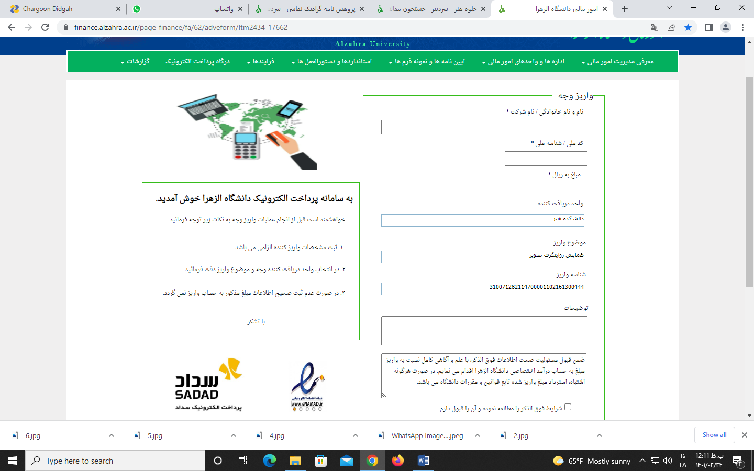

جدول هزینه ها
هزینه ثبت نام دانشجویان دانشگاه: 150000 | هزینه ثبت نام دانشجویان سایر دانشگاه‌ها: 200000 | هزینه ثبت نام فارغ‌التحصیلان دانشگاه: 250000
هزینه ثبت نام اعضای هیات علمی دانشگاه: 250000 | هزینه ثبت نام اعضای هیات علمی سایر دانشگاه‌ها: 300000 | هزینه ثبت نام سایر متقاضیان: 300000

